Урок № 16
дата 15.06.2020 года (понедельник)
далее урок № 17 и перечень вопросов к экзамену по дисциплине
Выполненное задание отправлять на электронную почту: bushuyevaludmila12@mail.ru
Тема урока: Изучение устройства и принцип действия оборудования для сервисной реализации продуктов питания.
Цель: Формирование знаний устройства, принципа работы, правил безопасной эксплуатации оборудования для сервисной реализации продуктов питания
Ход работы
Задание 1. Ознакомиться с теоретическими сведеньями и схемой хлеборезательной машины.
На предприятиях общественного питания для нарезки хлеба, колбас, сыров, масла и других продуктов применяются как ручные ножи и приспособления, так и машины. Использование резательных машин (для нарезки гастрономических продуктов и сливочного масла) повышает качество обработки продуктов, снижает количество отходов и способствует повышению производительности труда.
Хлеборезательные машины предназначены для нарезки хлеба ломтиками заданной толщины.
Хлеборезателъная машина МРХ-200 (1)
Устройство:
- В круглом корпусе машины (рабочая камера) размещен дисковый нож, снабженный противовесом. В нижней части корпуса с обеих сторон расположены два окна, одно для подачи хлеба к ножу, другое — для выхода нарезанного хлеба.

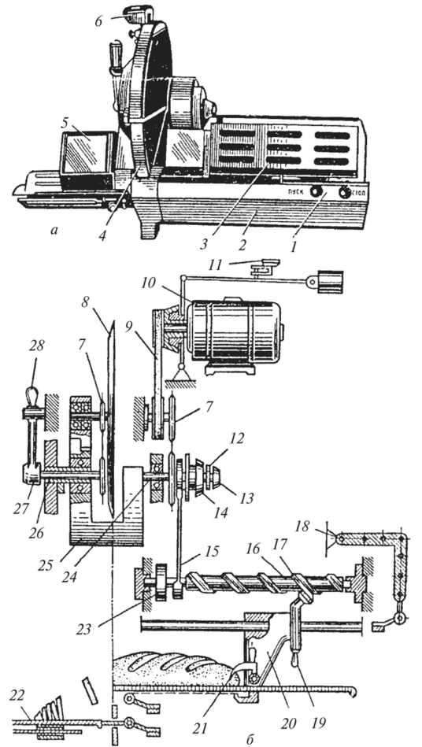

Рис. 1. Хлеборезательная машина МРХ-200
1- кнопочный выключатель, 2 - корпус, 3 - загрузочный лоток,
4 - корпус резания, 5 - приемный лоток, 6 - механизм заточки.
2) Привод машины: электродвигатель, клиноременная и 2 цепные передачи. Он обеспечивает планетарное движение ножа и подачу хлеба в зону его вращения.
3) Механизм подачи: ходовой вала и каретка с игольчатыми захватами для хлеба.
4) Механизм толщины среза- диск с делениями, толщины нареза.
5) Точильное приспособление размещено в верхней наружной части хлеборезательной машины. Там же расположены две кнопки, соединенные с двумя скребками, которые помещены внутри корпуса машины. При нажатии на кнопки скребки прижимаются с двух сторон к ножевому диску и очищают его от налипшего хлеба.
6) Тормозное устройство - гасит инерционный момент дискового ножа после выключения машины.
7) Установленная электроблокировка отключает машину после окончания нарезки хлеба и открытой защитной решетки и в случае, если приемный лоток находится не в правом крайнем положении. Для включения и остановки машины установлен кнопочный выключатель с кнопками "Пуск" и "Стоп".
При включении машины вращение от электродвигателя через клиноременную и цепную передачу передается главному валу, а от него ходовому валу и дисковому ножу. При нарезке хлеба ножевой диск совершает планетарное движение. Ходовой вал передает прерывисто-поступательное движение каретке, в которой при помощи игольчатого захвата хлеб подается к ножу. Таким образом, хлеб подается к ножу в тот момент, когда он находится в верхнем положении.
Во время резания хлеб неподвижен. Нарезанные кусочки собираются в разгрузочном лотке и потом поступают в подготовленную тару.

Табл. №1. Техническая характеристика машины МРХ-200

Производительность резы/мин | 200
Пределы регулирования толщины нареза хлеба, мм | 5-20
Размеры, мм

длина | 1200
ширина | 600
высота | 730
Масса, кг | 65

В процессе эксплуатации машины необходимо строго соблюдать правила эксплуатации.
Хлеборезательную машину устанавливают на рабочем столе без дополнительного крепления и подключают к электросети при помощи штепсельного разъема. Перед началом работы машину осматривают, проверяют ее состояние и растормаживают вал двигателя поворотом рукоятки тормоза против часовой стрелки до упора. Затем проверяют машину на холостом ходу и устанавливают толщину нарезки хлеба. Для чего ослабляют фасонную гайку и поворачивают диск с делениями до нужного размера нареза хлеба. После этого затягивают фасонную гайку. Как правило, для хлеба используют толщину нарезки 15-16. Затем открыв защитную решетку и отведя каретку в правое положение, закрепляют на ней хлеб, опускают защитную решетку, нажимают на кнопку "Пуск". После включения машины происходит нарезка хлеба и, как только каретка с хлебом займет крайнее левое положение, ограничитель хода каретки нажмет на кнопку "Стоп", двигатель машины отключится, и одновременно включится электротормоз. После остановки машины поднимают ограждающую решетку, передвигают каретку вправо по лотку, закладывают хлеб, закрывают решетку и продолжают нарезку хлеба. В процессе работы на машине необходимо соблюдать технику безопасности, не проталкивать хлеб рукой в окно и не ускорять разгрузку хлеба, т.к. можно травмировать руки обслуживающего персонала.
Качество нарезки хлеба зависит от состояния ножевого диска. Затупление его или прилипание к нему кусочков хлеба ухудшают качество нарезки и увеличивают потерю продукции. Вот поэтому дисковый нож ежедневно затачивают или зачищают от остатков хлеба. Для заточки дисковый нож устанавливают в верхнее положение, закрепляют противовес стопорным винтом и поворачивают на 180° точильное устройство так, чтобы его точильные круги расположились по обе стороны ножа.
Затем освобождают от корпуса машины рукоятку ручного управления ножом, вращая ее по стрелке указанной на корпусе машины, производим заточку дискового ножа. Для периодической зачистки ножа от хлеба нужно при вращении рукояткой дискового ножа нажать на две кнопки скребков. Скребки, прижимаясь с двух сторон к вращающемуся ножевому диску, будут зачищать его от налипшего хлеба.
После окончания работы на машине, ее выключают и отключают от электросети. Потом очищают от хлебных крошек специальным приспособлением и протирают сухой тканью.
В процессе эксплуатации хлеборезательной машины могут возникнуть неисправности, которые можно устранить самостоятельно, зная причину возникновения. Если при нажатии на кнопку ≪Пуск≫ электродвигатель
машины не включается, то это может быть вызвано тем, что не установлены правильно защитные решетки. Для того что бы устранить неполадку, необходимо правильно установить защитные решетки. Если при включении двигателя он не работает, а издает гудение, то возможно, противовес дискового ножа закреплен стопором. Что бы устранить неполадку- необходимо выключить машину и вывернуть стопор противовеса. Если ухудшилось качество нарезанного хлеба, то причиной могло стать затупление ножа или к нему налип хлеб. Для устранения неисправности достаточно заточить нож или очистить дисковый нож.
Задание 2. Описать принцип работы хлеборезательной машины.
Задание 4. Сформулировать правила эксплуатации хлеборезательной машины:
1.Перед началом работы
2.В Процессе работы
3.По окончанию работы

СДЕЛАТЬ ВЫВОД ПО РАБОТЕ.

Урок № 17
дата 18.06.2020 года (четверг)
Выполненное задание отправлять на электронную почту: bushuyevaludmila12@mail.ru
Раздел № 5 Посудомоечные машины

Тема: Посудомоечные машины
Цель: Изучить устройство, принцип работы, правила безопасной эксплуатации оборудования для реализации продуктов питания
Материально-техническое оснащение: тетрадь для ЛПР, учебное пособие
Г.Г.Лутошкина Техническое оснащение организаций питания, В.П. Золин «Технологическое оборудование для ПОП», раздаточный материал.
Ход работы
Задание 1. Ознакомиться с теоретическими сведеньями, изучить рисунки оборудования для реализации продуктов питания
Посудомоечные машины предназначены для мытья и ополаскивания столовой и чайной посуды, столовых приборов. Посуда в таких машинах моется в несколько этапов с применением моюще-дезинфицирующих средств, которые резко улучшают качество обработки посуды. По принципу действия различают посудомоечные машины непрерывного и периодического действия. По назначению их подразделяют на универсальные (для всех видов посуды) и специализированные (для посуды определенного вида).
В настоящее время в эксплуатации находятся машины непрерывного действия: ММУ-1000, ММУ-1000К, ММУ-2000 и НМТ-1; машины периодического действия: ММУ-250, ММУ-500 (для мойки посуды) и машина ММП-4000 (для мойки столовых приборов). Налажен выпуск новых отечественных машин: МПУ-1000, МПУ-1400, МПУ-2000, МПУ-2800 и МПУ-700.
Посудомоечная машина универсальная ММУ-2000 (рис. 1) состоит из трех секций: загрузочной, моечной и разгрузочной. Посуду, которую через все секции транспортирует цепной конвейер 2, устанавливают на капроновые ячейки 5. Внутри нижней части загрузочной секции 1 расположен выдвижной бачок с перфорированным дном для сбора остатков пищи, присоединяемый к канализации. Рядом располагается бачок для концентрированного моющего средства, сообщающийся с первой ванной трубкой, на которой установлен соленоидный клапан. Соленоидный клапан — прибор автоматики, открывающийся при подаче на него электрического тока. Включение и выключение соленоидного клапана производится на 10—15 сек концевым выключателем с помощью двух пластин, расположенных на транспортере. Бачок снабжен блокировкой, автоматически отключающей машину при отсутствии в бачке моющего средства. Моечная секция 3 туннельного типа разделена резиновыми фартуками на четыре зоны обработки посуды. Входное и выходное отверстия также закрыты резиновыми фартуками для предотвращения ожогов обслуживающего персонала. Секция снабжена раздвигающимися вверх дверцами 4. В нижней части моющей секции находится машинное отделение с двумя ваннами: для теплой и горячей воды. Душевые коллекторы находятся над и под конвейером для мытья посуды со всех сторон. Над последней зоной располагается вентиляционное отверстие для удаления паров влаги. Внутри разгрузочной секции 7 расположен привод машины и автоматический электроводонагреватель. На боковой поверхности машины имеется пульт управления машиной 6, где установлена пусковая, контрольная и защитная аппаратура.
Принцип действия. При включении машины в работу посуду устанавливают на транспортер, с помощью которого через окно она направляется в моечную секцию. В первой зоне происходит струйная очистка посуды от остатков пищи проточной водой из водопровода. Остатки пищи смываются в бункер, а вода через перфорированное дно бункера сливается в канализацию.
Затем посуда входит в зону мытья, где обрабатывается теплой водой (45—55 °С) с моющим средством. Вода в зону мытья подается из первой ванны насосом, а после обработки стекает в эту же ванну (рециркуляционный метод). Из зоны мытья посуда переходит в зону первичного ополаскивания, которое осуществляется тоже рециркуляционным методом: горячая вода (55—65 °С) насосом из второй ванны подается в ополаскивающие души, а затем стекает в эту же ванну. Первичное ополаскивание необходимо для удаления с посуды остатков моющего средства.

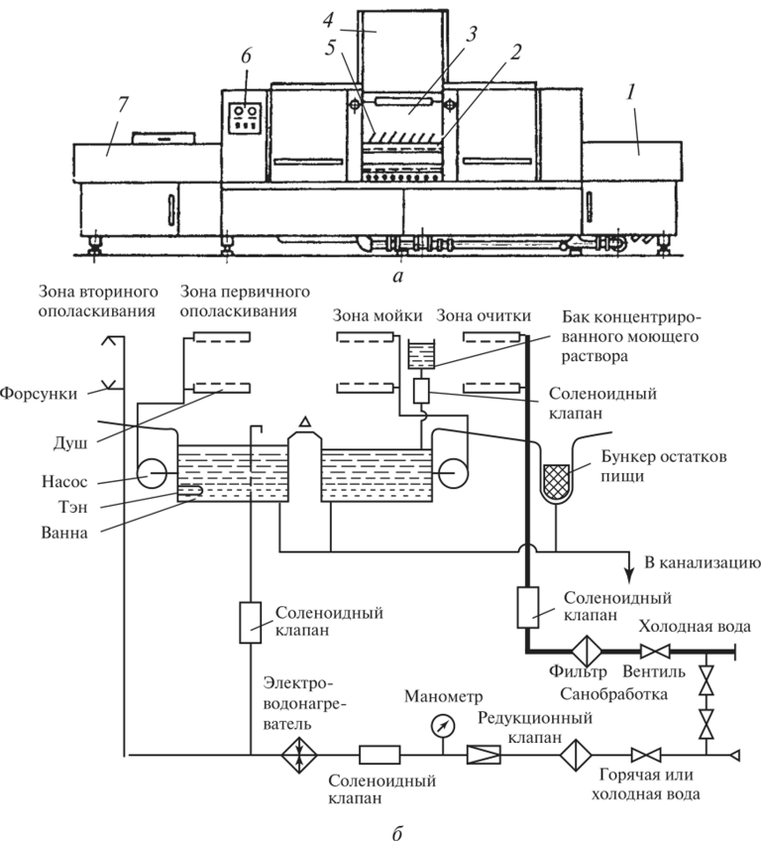
Рис. 1 Посудомоечная машина ММУ-2000: а — общий вид; 6 — гидравлическая схема
Затем посуда поступает в зону вторичного ополаскивания для ее стерилизации: вода (кипяток) из водонагревателя ошпаривает посуду и стекает во вторую ванну (проточная циркуляция). При этом уровень воды в ванне повышается, находящиеся на поверхности остатки моющего средства через переливную трубку уровня сливаются в канализацию. Расположенный сверху вентилятор отсасывает пары влаги из зоны вторичного ополаскивания, и посуда выходит из моечной секции в разгрузочную секцию наполовину обсушенная. В конце пути посуды над транспортером расположена блокировка (предохранительная рамка), при нажатии на которую посудой, не снятой с транспортера, автоматически отключаются машина и насосы.
Посудомоечные машины типа МПУ-1400, МПУ-2000, МПУ-2800
имеют аналогичное машине ММУ-2000 устройство и принцип действия; отличаются же некоторыми конструктивными особенностями и производительностью.
Универсальная посудомоечная машина МПУ-700 периодического действия (рис. 2) предназначена для мытья глубоких и мелких тарелок, суповых мисок «баранчиков», стаканов, столовых приборов и подносов. Загрузка посуды производится в кассеты двух видов: с капроновыми выступами для установки тарелок и с сетчатым дном для стаканов и столовых приборов, «баранчиков» и подносов. Конструкция машины позволяет устанавливать ее в линейном и угловом исполнении с направлением посуды слева направо. Машина комплектуется двумя приставными столами. Посуда в кассетах вручную через три секции перемещается по направляющим. Внутри загрузочного стола расположена ванна с подводом воды из магистрали, снабженная смесителем и душевой насадкой . Моечная секция состоит из двух частей: верхней — моечной камеры, закрываемой подъемным кожухом, и нижней — машинного отделения. Внутри загрузочного стола расположены бачок для раствора моющего средства, программный механизм для автоматического управления машиной и водонагреватель. На передней панели размещен пульт управления.

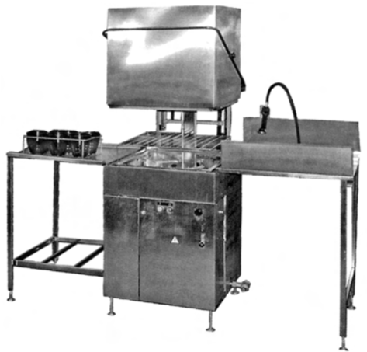
Рис. .2. Посудомоечная машина МПУ-700
Принцип действия. На загрузочный стол машины устанавливают кассеты с посудой и с помощью душевой насадки вручную смывают с нее остатки пищи в ванну. При этом вода сливается в канализацию, а остатки пищи — в выдвижной перфорированный бачок. После этого поднимают кожух при помощи рукоятки и задвигают кассету в моечную камеру, кожух опускают и включают машину в работу. В начале цикла через соленоидный клапан в течение 10 с моющий раствор из бачка сливается в ванну. Затем клапан закрывается, на 60—70 с включается двигатель насоса, а вода с температурой 45—55 °С из ванны через фильтр подается в моющие души. После окончания мытья насос отключается, делается пятисекундная пауза и открывается соленоидный клапан для подачи воды из водопровода через запорный вентиль в водонагреватель. Горячая вода с температурой 93—98 °С на 10—15 с подается из водонагревателя в ополаскивающие души. На этом цикл работы машины завершается и она автоматически отключается. Уровень воды в ванне при этом повышается, остатки жира и моющих средств через сливную трубку уровня удаляются в канализацию.

Ответить на вопросы:
1. Назовите устройство, назначение и принцип работы посудомоечной машины МПУ-700?
Задание 2. Определите правила безопасной эксплуатации посудомоечной машины ММУ-2000 ?

Вопросы к экзамену по дисциплине:
Технологическое оснащение производства

1.Универсальный привод общего назначения ПУ-0,6. Устройство, правила эксплуатации.
2.Устройство, правила эксплуатации сковороды с косвенным обогревом СКЭ-0,3.
3.Назначение, устройство, правила эксплуатации мясорыхлительной машины МРМ-15.
4.Классификация теплового оборудования
5.Классификация механического оборудования.
6.Устройство, правила эксплуатации КПЭ-60.
7.Устройство, правила эксплуатации картофелеочистительной машины МОК-250
8.Устройство, правила эксплуатации КПЭ-160.
9.Устройство, правила эксплуатации овощерезательной машины МРО-50-200.
10.Устройство, правила эксплуатации сосисковарки СНЭ-15.
11.Устройство, правила эксплуатации, назначение мясорубки МИМ-82.
12.Устройство, правила эксплуатации кофеварки элекстрической КВЭ-7.
13.Назначение, устройство, правила эксплуатации тестомесительной машины ТММ-I M.
14.Ледяное охлаждение.
15.Назначение, устройство, правила эксплуатации тестораскаточной машины МРТ-60М.
16.Назначение, устройство, правила эксплуатации электрической плиты ЭП-2М.
17.Назначение, устройство, правила эксплуатации хлеборезательной машины МРХ-200.
18.Назначение, устройство холодильных прилавков.
19.Назначение, устройство, работа фритюрницы ФЭСМ-20.
20.Характеристика хладоагентов.
21.Назначение, устройство, принцип действия машины для просеивания муки МПМ-800.
22.Назначение, устройство, принцип действия электрического автоклава
23.Назначение, устройство, принцип действия взбивательной машины МВ-35М.
24.Назначение, устройство, работа жарочного шкафа ШЖЭ СМ-2К.
25.Типы нагревательных элементов.
26.Назначение, устройство вращающейся жаровни ЖВЭ-720.
27.Устройство, правила эксплуатации высокочастотного шкафа.
28.Назначение, устройство электрической сковороды СЭСМ-0,2.
29.Назначение, устройство, правила эксплуатации овощемоечной машины ММКВ-2000
30.Охлаждение сухих льдом, льдосоляное охлаждение .
31.Назначение, устройство, работа фаршемешалки МС-150.
32.Устройство, правила эксплуатации электрической плиты ПЭСМ-4ШБ.
33.Назначение, устройство, правила эксплуатации тепловой стойки.
34.Дать характеристику компрессионной холодильной машине.
35.Правильность сборки мясорубки для крупного и мелкого измельчения мяса.
36.Назначение, устройство сборно-разборной холодильной камеры.
37.Назначение, устройство пароварочного шкафа АПЭСМ-2.
38.Правила эксплуатации холодильного оборудования.
39.Назначение, устройство, правила эксплуатации мармита МСЭСМ-3К.
40.Производственный травматизм.
41.Назначение, устройство, правила эксплуатации рыбоочистительного механизма РО-1М.
42.Назначение, устройство, правила эксплуатации холодильного шкафа ШХ-0,40М.
43.Назначение, устройство, правила эксплуатации машины для нарезки вареных овощей МРОВ-16
44.Виды инструктажей.
45.Правила по технике безопасности при работе на тепловом оборудовании. 46.Принципы действия КЭП-60.
47.Правила по технике безопасности при работе с холодильным оборудованием.
48.Устройство КПЭСМ-60М.
49.Назначение, устройство, работа котлетоформовочной машины МФК-2240.
50.Назначение, устройство, правила эксплуатации КПП-60.
51.Назначение, устройство, правила эксплуатации кипятильника КНЭ-25.
52.Принцип действия МРОВ-160.
53.Назначение, устройство, работа пекарных шкафов ШПЭ СМ-3.
54.Принцип действия овощерезательной машины МРО-50-200.
55.Назначение, устройство, правила эксплуатации машины для нарезания гастрономических товаров МРГ-300А.
56.Назначение, устройство, правила эксплуатации холодильного шкафа ШХ-0,6
57.Назначение, устройство машины для приготовления картофельного пюре МКП-60.
58.Правила эксплуатации электрической сковороды СКЭ-0,3
59.Устройство и работа электрогриля ГЭ.
60.Принцип действия картофелеочистительной машины МОК-250.
61.Устройство и работа пароконвектомата РУБИКОН А ПК-6-2/3
62.Принцип действия посудомоечной машины МПУ-700
63.Устройство и работа плиты индукционной 4х конфорочной КОБОР 17-4S на открытой подставке
64.Принцип действия льдогенератора ЛГ-19 М
65.Назначение, правила безопасной работы с сосудом Дьюара
66.Принцип действия механизма для нарезки картофеля МККF- 270

